第二事业部-PC装配式预制构件

招标文件

招标编号：TGJA-WZ-202256

招标公告发布日期：2022年7月15日

招 标 人: 铜陵有色金属集团铜冠建筑安装股份有限公司（盖章）

联 系 人：程阳军（13856252257）、徐苑（13856252433）

【声明】
1、公开招标（竞价）是铜冠建安公司为规范自主采购管理，推进阳光工程而采取的公开竞争性采购方式，公司物资供应部根据阳光工程相关规定通过招标平台进行公开招标（竞价）。
2、公开招标（竞价）在铜冠建安公司纪委监督下进行。

一、招标日程安排

1、招标公告发布日期：2022年7月15日
2、投标截止时间：2022年7月21日9:00
3、投标文件递交地点：铜陵有色金属集团铜冠建筑安装股份有限公司审计监察室（长江西路2571号主楼三楼）
4、投标文件收件人：黄赟（18656211500）
5、开标时间：2022年7月21日9:00
6、发中标通知书时间：另行通知
7、签订合同时间：另行通知

二、招标内容

1、本次招标品种：PC装配式预制构件 1882.35m³（详见附件）。

说明：此数量仅作为本次招标、评标和签订合同时的数量依据，不作为中标人最终供货结算数量的依据，最终供货结算数量以经双方共同确认的实际供货数量为准。实际供货数量与本次招标预估的以上数量的增减丝毫不影响投标报价的效力。

三、投标人资格要求

1、在中华人民共和国境内依法经国家工商、税务机关登记注册。
2、投标人须为一般纳税人。
3、投标人提供的相关资质证件均须在年审有效期内。
4、企业注册资本达10000万元，且为装配式预制构件专业生产厂家。
5、投标人近三年无重大失信和违法、违纪行为等不良记录。

四、招标公告发布的媒介及招标公告的获取

本次招标公告（包括后期如有对招标文件所作的澄清、修改等。）将在铜冠建筑安装股份有限公司网（http://www.tltgja.com.cn/）在线招标--物资招标上发布。招标公告请投标人自行下载。
所有招标信息均以以上网站发布为准，其它任何形式的内容不作为招标投标以及开标评标的依据。

五、投标报名

1、各投标人须在指定时间前至铜冠建安公司报名，同时通过投标报名的资格审查。因投标人未在指定要求时间报名或未通过资格审查的视为无效投标。
2、报名时投标人需提供报名资料。报名资料包括营业执照副本的复印件、法人身份证复印件（经办人不是法人代表的要提供法人代表授权委托书、代理人身份证复印件）等资料，以上资料均须法定代表人逐页签字并加盖公章（原章）。
3、报名自招标公告发布之日起至2022年7月20日17:30止
4、报名地点：铜冠建安公司物资供应部（铜陵市长江西路2571号一楼西侧办公室）
5、联 系 人：徐苑（13856252433）

六、 投标文件的递交

1、投标文件递交的截止时间：2022年7月21日9:00
2、投标文件递交地点：铜陵有色金属集团铜冠建筑安装股份有限公司审计监察室（长江西路2571号主楼三楼）
3、投标文件收件人：黄赟（18656211500）
4、逾期送达的或未按规定送达指定地点的投标文件，招标人不予受理。

七、投标人须知

1、本次招标材料的质量相关要求
- 材料质量要求：PC装配式构件需符合JGJ1-2014《装配式混凝土结构技术规程》及GB50204-2015《混凝土结构工程施工质量验收规范》中的相关规定。同时PC装配式预制构件中所用钢材为马钢钢材，水泥为海螺牌水泥。
（2）投标人需保证中标后提供的材料必须符合技术指标要求。
（3）若达不到招标人要求的，中标人无条件将该批货物拉回且不计货款，动用招标人机械的收取相应费用。
（4）构件外观应不具有下表所列各项质量缺陷。
名 称 | 现 象 | 严 重 缺 陷 | 一 般 缺 陷
露筋 | 构件内钢筋未被砼包裹而外露 | 纵向受力钢筋有露筋 | 其他钢筋有少量露筋
蜂窝 | 砼表面缺少水泥浆而形成石子外露 | 构件主要受力部位有蜂窝 | 其他部位有少量蜂窝
孔洞 | 砼中孔穴深度和长度均超过保护层厚度 | 构件主要受力部位有孔洞 | 其他部位有少量孔洞
夹渣 | 砼中夹有杂物且深度超过保护层厚度 | 构件主要受力部位有夹渣 | 其他部位有少量夹渣
疏松 | 混凝土中局部不密实 | 构件主要受力部位有疏松 | 其他部位有少量疏松
裂缝 | 缝隙从砼表面延伸至砼内部 | 构件主要受力部位有影响结构性能或使用功能的裂缝 | 其他部位有少量不影响结构性能或使用功能的裂缝
连接部位缺陷 | 构件连接处砼缺陷及连接钢筋、连接铁件松动 | 连接部位有影响结构传力性能的缺陷 | 连接部位有基本不影响结构传力性能的缺陷
外形缺陷 | 缺棱掉角、棱角不直、翘曲不平、飞出凸肋等 | 清水砼构件内有影响使用功能或装饰效果的外形缺陷 | 其他砼构件有不影响使用功能的外形缺陷
外表缺陷 | 构件表面麻面、掉皮、起砂、沾污等 | 具有重要装饰效果的清水砼构件有外表缺陷 | 其他砼构件有不影响使用功能的外表缺陷
注：①现浇结构及预制构件的外观质量不应有严重缺陷。对已出现的严重质量缺陷，由施工单位提出技术处理方案，并经监理（建设）单位认可后进行处理。对经处理的部位，应全数重新检查验收。②现浇结构及预制构件的外观质量不宜有一般缺陷。对已经出现的一般缺陷，应由施工单位按技术处理方案进行处理，并全数重新检查验收。
- 构件尺寸允许偏差应，但需符合下表要求：
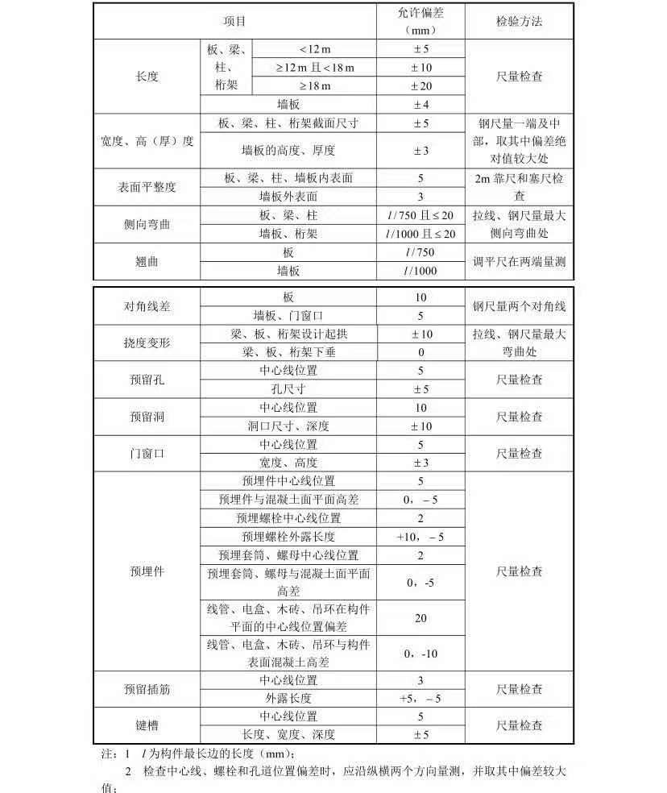
- 构件结构性能应符合GB50204-2015《混凝土结构工程施工质量验收规范》中相关规定。
（7）因材料产品外观出现缺陷和构件尺寸超过允许的偏差，均视为质量不合格。因质量问题造成所引发的返工和对业主单位的生产影响等所有相关损失，中标人承担相应责任。因供方供方无正当理由延期供货的，每延期一天向需方支付合同总金额的百分之一作为违约金。供方供货不足及提供不合格的货物，均视同延期交货。
2、交货地点
池州铜冠书香苑二期项目部。
3、报价相关要求
（1）本次报价含13%税、含运费、含构件生产所需的材料费、人工费、机械费等PC构件生产加工的相关费用，不含工地装卸费。
4、付款方式：合同签订后预付货款总额的10%，过程付款按月结算，发票入账后次月支付上月结算金额的80%，该项目供货完成后三个月内付至总货款的97%，余款3%装配式建筑主体验收合格后6个月内付清。（投标人如不响应此付款方式可在《第十四章》的偏离表中说明，响应则可不填。）
5、标书相关要求
（1）投标法定代表人应在报价单相应位置签字及加盖公章，如经办人不是法人代表，须提供本人身份证复印件、法人身份证复印件、投标廉洁承诺书及有法人代表签字的《法人代表授权书》，以上资料须法定代表人逐页签字并加盖公章（原章）作为投标资料的一部分。以上事项不符合要求的视为无效投标。
（2）投标文件密封袋封口处应密封完整，加盖投标单位公章，并且注明招标编号及材料名称。因投标人制作、密封、寄送报价文件不符合要求的视为无效投标。
（3）投标人的所有报价文件，除《法定代表人授权书》中的法定代表人签名、投标廉洁承诺书中的承诺人签字、报价单中的法定代表人或授权委托人签名须手写以外，其他填写的内容均为加盖投标公章（原章）的打印件。以上事项不符合要求的视为无效投标。
（4）装订要求
密封袋封口处应密封严实，并应加盖投标人公章。未按装订要求装订的，招标单位不负责相关保密要求，同时视为无效投标。

八、评标及中标履约要求

1、评标由铜冠建安公司纪委随机临时确定评委并组建的评标委员会负责。
2、评标原则：评标活动遵循公平、公正、科学和择优的原则。
3、评标：本次评标以价格为评标依据，采取“合理低价法”评标。即以经评委会审核，剔除偏离市场行情较大的恶意报价后的报价进行排序，最终将推荐价格最低的报价单位为预中标单位。
4、中标候选人推荐：评标委员会依据评标结果，推荐一名中标单位。
5、中标通知：招标人以书面形式向中标人发出中标通知书。
6、招标人和中标人应当自中标通知书发出之日起7日内，按照招标文件和中标人的投标文件订立书面合同，招标人和中标人不得再行订立背离本次招标实质性内容的其他协议。

九、纪律和监督

1、对招标人的纪律要求：招标人不得泄漏招标投标活动中应当保密的情况和资料，不得与投标人串通损害公司利益或者他人合法权益。
2、对投标人的纪律要求：投标人不得相互串通投标或者与招标人串通投标，不得向招标人或者评标委员会成员行贿谋取中标，不得以他人名义投标或者以其他方式弄虚作假骗取中标；投标人不得以任何方式干扰、影响评标工作。投标人有上述行为的，一经确认将取消其今后参加铜冠建安公司招标的资格，列入供应商黑名单。

十、法定代表人授权书

本授权书声明：我（姓名）系（单位名称）的法定代表人，身份证号___________________，现授权委托（单位名称）（被授权委托人姓名）为本公司代表人，就（招标编号）的（招标产品）投标，以本公司名义处理一切与之有关的事务。

本授权书于______年___月___日签字生效，特此声明。

代理人情况：

姓名：__________________ 身份证号：____________________
地址：__________________ 邮 编：_____________________
电话：__________________ 传 真：_____________________

法定代表人签字：
单 位 盖 章：

年 月 日

十一、投标廉洁承诺书

我单位于 年 月 日参与（招标编号）的（招标产品）投标，为加强招投标管理和廉政建设，防止发生各种谋取不正当利益的违法违纪行为、规范双方的各项活动，保护当事人及所属公司的合法权益，供方承诺：
- 承诺不相互串通投标或者与招标人串通投标；
- 不向招标人或者评标委员会成员行贿谋取中标；
- 不以他人名义投标或者以其他方式弄虚作假骗取中标；
- 承诺不向招标人及有关人员提供任何形式的财、物及请吃消费；
- 承诺保证材料供应的数量、质量及供货时间符合贵公司要求。如果由于材料本身的数量、质量及供货时间等问题而导致贵公司生产、施工发生返工、工期延误等情况，所造成的相应直接、间接损失由我方承担，我方接受贵公司相应处罚，情节严重的愿承担相关法律责任。

承诺方签字 :
单 位 盖 章：
日 期：

十二、报价单
报价单（TGJA-WZ-202256）
序号 | 物料名称 | 型号规格 | 单位 | 数量 | 单价* | 总价* | 税率* | 是否为增值税专用发票* | 备注
1 | 预制剪力墙 |  | m³ | 943.77 |  |  | 13% | 是
2 | 预制楼梯 |  | m³ | 48.52 |  |  | 13% | 是
3 | 预制叠合板 |  | m³ | 890.06 |  |  | 13% | 是
 |  |  |  |  | 合计
说明：1、此报价表中带 ＊ 号为必填项，投标人的所有报价文件均为加盖单位公章的打印件（签名部分除外）。
2、本次招标的数量为预估量，最终结算数量以双方确认的实际供货数量为准。
投标单位（公章） |  |  |  |  | 法定代表人或授权委托人
 |  |  |  |  | 联系方式 |  |  | 电话
 |  |  |  |  |  |  |  | 邮箱

十三、响应/偏离表

1.1技术规格响应/偏离表
招标编号：
序号 | 货物名称 | 招标文件条目号 | 招标规格 | 投标规格 | 响应/偏离 | 说明

注：投标人应对照招标文件技术规格，逐条说明所提供货物和服务已对招标文件的技术规格做出了实质性的响应，并申明与技术规格条文的偏差和例外。特别对有具体参数要求的指标，投标人必须提供所投货物的具体参数值。

投标人名称： _____________________
投标人代表签字盖章：________________

十四、响应/偏离表
1.2商务条款响应/偏离表
招标编号：
序号 | 招标文件条目号 | 招标文件的商务条款 | 投标文件的商务条款 | 说明

注：投标人递交的投标文件中与招标文件的商务部分的要求有不同时，应逐条列在商务偏离表中，否则将认为投标人接受招标文件的要求。

投标人名称： _____________________
投标人代表签字盖章：________________

